Transformer un –doc-- ou –docx-- en PDF.
1.- Préparer son document.
2.- Lui donner un nom, l’enregistrer en word.
3.- Puis :Cliquer « imprimer »…choisir >>>sélectionne une imprimante, …..
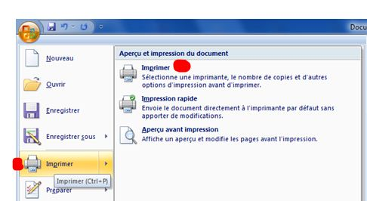
4.- Cliquer sur la petite flèche (a)
Choisir (b)
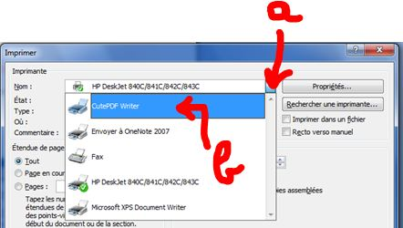

5.- Cliquez : OK.
6.- Choisir l’emplacement (c)
Choisir le dossier (d)
ATTENTION :
Donner à ce document le MEME nom que le doc initial.
(ici X, supprimer microsoft-Word…)
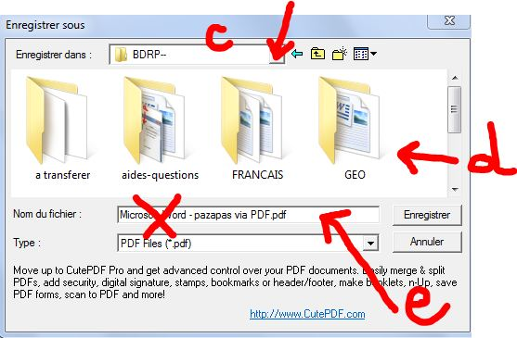
7.- Enregistrer.
Et voilà……Bonne chance !

